附件1：
焦作大学职业技能等级认证工作程序
一、整体流程图
焦作大学职业技能等级认证工作程序图如下，各环节具体工作见下文。
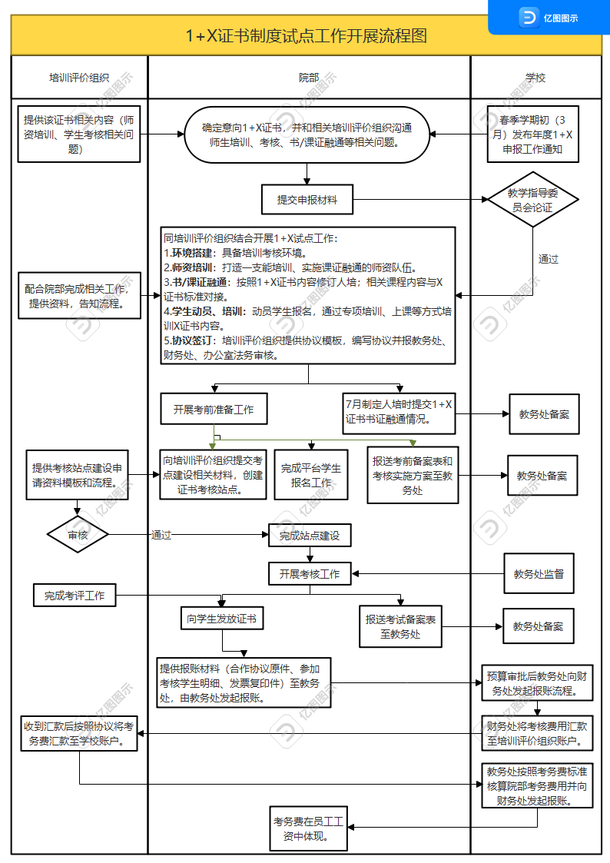
二、申报试点证书，编制考证计划
1.申报试点证书。按照上级部门发布证书试点申报文件要求，各教学院部根据自身实际情况及学生动员情况确定申报项目及人数，经学校研究同意后，由教务处上传“教育部职业技能等级证书信息管理服务平台”（以下简称信息平台），经上级部门审核确定试点项目和规模。每年9月有一次机会对本年度下半年考核计划进行调整（含新增、调增、调减），按时提交调整申请。
2.制定1+X证书开展工作方案。各教学院部需积极与培训评价组织结合，于每次申报成功后签订合作协议，制定证书宣讲会、师资培训、证书培训和考核等工作安排，各教学院部需按照计划实施工作。
三、签订实施工作协议
试点院部与培训评价组织签订拟实施证书试点的工作协议，具体要求如下：
1.协议内容注意事项。
（1）协议有效期：协议起始时间早于考核工作开展前，截止时间不早于考核次年12月31日。
（2）考核费用结算：协议中必须包含X证书相关考核费用的标准（不得超出省教育行政部门核定的省域上限）、结算方式。结算时间原则上为次年12月31日前。
（3）考务费用结算：若学校为该证书考核站点，协议中需明确双方考核过程中承担的工作、劳务责任及成本分配，明确考评员派遣方案、劳务标准及支付方式等。结算最晚于培训评价组织收到学校发票后的30个工作日内完成。主要包括考试报名的管理费、考试服务费（如考场租赁、考场布置、试卷印发、设备调试、安保等项目）、部分证书考核所需的耗材费等。一些不能确定的费用和未尽费用,请根据实际情况在合同中清晰体现。
（4）协议份数：学校2份（教务处、试点院部各一份），原件及扫描件（PDF格式）由培训评价组织寄送一份至省推进办存档备案。
2.协议签订流程
（1）院部拟定协议：培训评价组织提供协议模板，院部根据协议签订注意事项拟定协议内容。院部和培训评价组织对协议内容无异议后交由学校相关部门审核。
（2）学校审核协议：院部将拟定协议先后由教务处、财务处、校办公室法务进行审核，根据审核意见进行更改。
（3）双方签订协议：三个部门均无异议后院部可发起协议签订流程，双方签订协议，并报至教务处备案。
四、书/课证融通
院部需积极与培训评价组织对接，将证书培训内容及要求有机融入专业人才培养方案，重构课程体系，优化课程设置和教学内容，统筹教学组织与实施。院部需于当年制定次年人才培养方案时将1+X证书融入人才培养方案情况进行汇报。
五、组织培训
1.教师培训
对于各级机构举办的1+X证书制度试点师资培训，各教学院部应按照相关培训文件积极组织教师参加。
2.学生培训
院部需将证书内容融入相关课程，按照证书对应课程的课程类型和学时对学生进行授课即可。
六、组织考核
证书考核工作由教务处主办，各试点院部承办，考务费用由教务处根据各试点院部考核工作实施方案统一核算发放。具体程序如下：
1.确定考试批次，制定考核计划
各试点院部根据课程进度，于每月1日向教务处提交证书考试计划，具体备案材料及要求见《关于开展职业技能等级证书考核备案工作的通知》（教务处〔2020〕43号），确定参加考试的批次及时间，考试计划的内容包括：证书名称、等级、负责人、专业（班级）及人数、考试日期（分技术理论知识和实际操作技能）、考试地点、考场条件要求等。
如考试计划人数多于平台审核批准的试点人数，则由试点院部提前2周填写调增申请表并报教务处，由教务处报河南省1+X证书制度试点推进协调办公室审核批准后修改。
2.考前报名、信息录入
各试点院部按照考试计划组织参加考试人员报名，办理报名手续。各试点院部组织填写《学生信息表》（平台下载）并收集电子照片（标准小一寸、红底），上传信息平台。上传考生信息后，即为考生在证书信息管理服务平台上创建了个人账户。考生可凭身份证号及初始密码登录个人账户，对报考情况、考试安排、考试结果等进行查询。请院部及时、准确录入学生信息。
3.考前准备
（1）申报考核站点。对尚未成为试点证书考核站点的项目，各试点院部积极对接培训评价组织，按要求填写考核站点申报信息，由培训评价组织及上级主管部门审批。
（2）编制考场。根据考试规模和考试方式，由试点院部制定考核实施方案报至教务处，并在信息平台填写考场及监考人员信息。
（3）报考。各试点院部填写《报考学生信息表》，在信息平台按照考试计划进行报考。
（4）排考。考场和监考人员相关信息经培训评价组织确认后，由其进行排考。
4.考试实施
（1）安排考务工作。试点院部根据考试方式和规模安排校内考务工作人员，明确分工。
（2）发布考试信息。排考结束后，院部导出排考信息交院部试点证书考试负责人，由试点院部打印考场签到表、准考证等考试信息表，各院部要将准考证发放到考生，通知考生按照考试安排按时参加考核。
（3）布置考场。试点院部按培训评价组织要求进行考前考场布置。
（4）理论考试准备。理论上机考试按照考试要求准备考场及技术保障（机房系统、网络、监控、身份识别等），为避免资源挤兑，各试点院部原则上在自有机房组织考试，如没有计算机房或机房条件不能满足考试软硬件要求的，则院部提出需求，报教务处统一调配校内资源组织考试。
（5）实操考场准备。试点院部按照培训评价组织实操考核项目及要求，提前做好考场环境及考试材料准备（如耗材、打印实操考试评分表等）。
（6）考前预备会。考前，试点院部组织考评员、监考和考务人员召开考前预备会，提出考评纪律及监考要求，明确工作内容，安排考评、考务工作。
七、阅卷评分
理论知识和实操技能考试采用计算机上机考试的，由监考人员或考评员于考试结束后按要求实时上传考试结果，培训评价组织负责阅卷、评分。实操考试由考评员按照要求进行现场考核判分的，考试结果经考评员签字确认后，按照要求上报培训评价组织。
八、成绩录入查询
考试成绩由培训评价组织上传录入，并在信息平台进行公布，学生可在平台登录个人账号进行成绩查询。
九、公布考证结果
教务处定期公布取证数据，院部根据考试结果及时总结，调整课程标准，提高证书通过率。
十、资料归档
考试过程中的签字文件，要留存纸质和电子档案，如考评员、督导员、巡考员派遣函及考试记录、签到表等，考试视频由试点院部保存备查。
十一、核发证书
电子证书在信息平台登录个人账号可进行查询。如有纸质证书，培训评价组织负责打印并交由试点院部发放。
十二、费用结算
费用结算包括两项费用的结算，分别为：学校向培训评价组织支付的考核费用；培训评价组织向考核站点（学校）支付的考务费用。支付流程如下图所示：
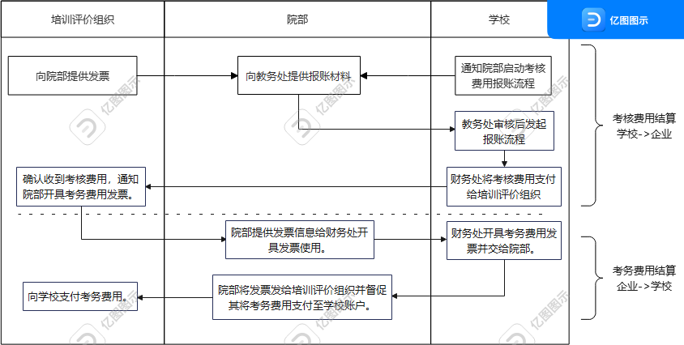
院部提供报账材料包括：协议原件、考核学生信息、发票（电子、复印件均可）。
对于非首次参加X证书考核的学生（含首次考核不合格再次参加证书考核的学生），考核费学校不再承担，由院部收取费用交给教务处进行考核费用支付。

附件2：
焦作大学职业技能等级认证考务组织相关费用标准细则
一、总体说明
职业技能等级证书认证考务组织相关工作职责和费用标准参考教职成厅函〔2020〕11号文件中附件2《关于在院校实施的职业技能》设置。
1.职业技能等级证书认证考核过程中，培训评价组织和试点学校分别承担的工作、劳务责任和成本分配按照双方签订的工作协议划分，并作为支付依据。已由培训评价组织支付的相关费用，不得在学校重复支取。
2.学校承担的考务组织工作主要包括考试报名及信息采集、考场布置、监考、考务管理、考试技术保障（机房、实训室、网络环境等）、后勤保障（电力、安全）等，根据考试规模和考试方式配备相应人员。
3.承担考核站点任务的试点院部，应统筹用好学校场地、设备、耗材、人员等资源，合理控制学校的考核费用支出成本。
二、校内考务人员工作职责及配置标准
1.校内考务组织工作职责
主考：负责考核站点的全面工作，主持考点的考试，指导考评员与监考员规范工作；对考评过程进行监督，并提出意见建议。
监考员：经过培训评价组织专业培训，熟悉考试流程、考试要求，能熟练操作考试系统，负责维持考场的秩序，防止作弊事件发生，并在考试结束后上传考试数据。由培训评价组织认定的考评员负责监考工作的以监考员身份对待。
考务人员（考试技术保障人员）：负责报名组织、考场布置、后勤保障、考场协调、考场外组织等工作；需要依赖设备进行的考试，需设置考试技术人员，由设备所在实验实训室管理员或计算机房管理员担任，负责考前设备调试、实操考试耗材的准备、考试过程中的技术保障。
考评员：负责在规定的证书和级别范围内对考生的技能操作进行考核和评审，记录考评结果，完成培训评价组织要求的其他工作，对考评结果负责。参与阅卷的考评员劳务费与相关阅卷成本不重复计算。
2.校内考务人员配置标准
各项目每次考试，主考1名、巡视或督导1名（由教务处安排调配）；监考2名/考场（每考场人数不低于30人，若低于30人视为1个考场）、考务工作人员1-2名。特殊情况需要增加工作人员的，在考核实施方案中说明情况向教务处申报。
三、考务工作校内支付标准
考务费用标准按《焦作大学教育考试工作队伍激励机制的方案》（焦大政〔2021〕73号）相关规定执行。
主考、考务人员：在实际场次的基础上加2考次计算费用，每场次100元。
监考：每场次100元。
四、其他
1、该细则中关于考务的未尽费用，需在院部报送的考核工作具体实施方案中明确并经领导小组审批同意后进行费用核算。
2、院部报送的证书考核工作实施方案（签章）至少包含以下内容：
- 考核时间地点：考核时间、考核地点、考核场次（若分为机考和实操，则各视为一场）、学生数量。
- 考务人员：考务、监考人员明细。
- 考试组织实施：考前、考中和考后阶段所包含的工作项目、各项目具体工作内容及各项具体工作负责人。
- 考务费用：考务费用按下表填写。
序号 | 姓名 | 工号 | 职务（考务、监考、其他任选其一） | 承担具体工作 | 支付标准 | 场次数量 | 费用合计
1
2
3
4
5
…

焦作大学党政办公室 2022年12月29日印发

